Colegio Emilia Riquelme.
Taller de Tecnología e informática.
Grado: PRIMERO

Nuestra clase en el horario normal son los martes de 12:00 a 1:00 pm.
Esta clase será virtual. Más adelante les comparto el ID.

Correo: pbustamante@campus.com.co (por favor en el asunto del correo escribir nombre apellido y grado. Gracias)
(Los correos por si se presentan inquietudes).

Escribir en el cuaderno
Fecha 28 de julio 2020
Saludo: ORACION.
Tema: El semáforo
EXPLICACIÓN POR ZOOM. Y copiaremos la información.
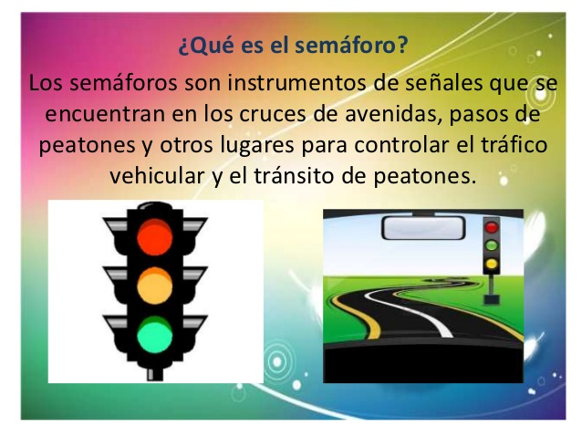

Actividad.
- Con la ayuda de los papitos vamos a usar el Paint (programa que tenemos en el pc) y dibujaremos el semáforo.
- Luego utilizare la opción texto y escribo para que me sirve.
Si no es posible usar el Paint, realízalo en el cuaderno.

RECUERDA ENVIAR LA EVIDENCIA AL CORREO CON NOMBRE Y GRADO.
Y enviar a tiempo la actividad propuesta en cada semana. Gracias.

